**Actualizacion de versiones MPos**

Para facilitar proceso de actualizacion de versiones en los dispositivos de cliente desarrollamos una aplicacion que descarga el Apk y luego lo instala sin pasos adicionales de lado de usuario final.

Asi se elimina un paso necesario de lado de soporte, cual podria ser critico con con n umero alto de instalaciones.

El documento describe interaccion necesaria por cada grupó de involucrados :

1. Usario final

2. Soporte – instalacion

3. Administrador de aplicacion - desarrollo

**1. Usuario final**

El usuario final puede dentro de la aplicacion ( Utilerias / Actualizar version ) , con un simple click ejecutar actualizacion de version de MPos. Luego de presionar opcion Actualizar version se ejecuta aplicacion Mposupd, cual descarga el apk y pide confirmacion de instalacion. Luego de confirmar se procede con la actualizacion de forma exacta como en Google Play.

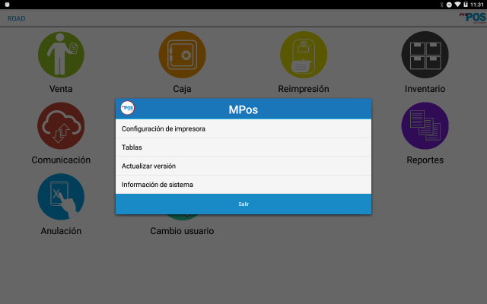

**2. Soporte – Instalación**

Secuencia de instalacion :

1. Descargar Mposupd.APK de

https://www.dropbox.com/s/q0c28rpuia5atli/mposupd.apk?dl=0

2. Desinstalar version actual de MPos ( si es un dispositivo nuevo, omitir este paso )

3. Ejectutar aplicacion DTS Actualización



4. La aplicacion descarga la version y pide confirmacion de instalacion. Luego de confirmar se procede con la actualizacion de forma exacta como en Google Play.

**3. Administrador de aplicacion ( desarrollo )**

Generar en Android studio el APK ( Build / Build Bundle(s) Apk(s)/ Build Apk(s)).

Entrar a Firebase :

<https://console.firebase.google.com/project/mposupd/storage/mposupd.appspot.com/files>

Usuario : dtsolutionsgt@gmail.com

Clave : admin1965

Y luego subir archivo mpos.apk

